МИНОБРНАУКИ РОССИИ
Санкт-Петербургский государственный
электротехнический университет
«ЛЭТИ» им. В.И. Ульянова (Ленина)
Кафедра МО ЭВМ

Курсовая РАБОТА
по дисциплине «Web-технологии»
Тема: Разработка игр на языке JavaScript

Студент гр. 0382 |  | Литягин С.М.
Преподаватель |  | Беляев С.А.

Санкт-Петербург
2022
ЗАДАНИЕ
на курсовую работу

Студент Литягин С.М.
Группа 0382
Тема работы (проекта): Разработка игр на языке JavaScript

Технические требования:
- Минимум 2 уровня игры
- Реализованы все менеджеры в соответствии с учебным пособием
- Есть таблица рекордов
- Есть препятствия
- Есть “интеллектуальные” противники и “бонусы”
- Используются tiles с редактором Tiled в соответствии с учебным пособием
- JavaScript ES6
Дата выдачи задания: 02.09.2022
Дата сдачи реферата: 11.11.2022
Дата защиты реферата: 11.11.2022
Студент |  | Литягин С.М.
Преподаватель |  | Беляев С.А.

Аннотация
В данной работе описывается ход разработки игры на языке JavaScript с использованием редактора Tiled, а также с реализацией всех менеджеров управления в соответствии с учебным пособием. В результате была написана игра, состоящая из 2 уровней, завершением которой является победа над боссом. После проигрыша или победы результат игры добавляется в список рекордов, что демонстрируется пользователю на соответствующей странице.

Summary

This paper describes the development of the game in JavaScript using the Tiled editor, as well as the implementation of all management managers in accordance with the tutorial. As a result, a game consisting of 2 levels was written, the completion of which is a victory over the boss. After a loss or victory, the result of the game is added to the list of records, which is shown to the user on the corresponding page.
содержание

 | Введение | 5
1. | Разработка карт уровней | 6
1.1. | Карта первого уровня | 6
1.2. | Карта второго уровня | 7
2. | Разработка спрайтов для объектов | 9
2.1. | Отрисовка спрайтов для анимации | 9
2.2. | Применение Leshy SpriteSheet Tool | 9
3. | Разработка программы игры | 11
3.1. | Написание менеджеров игры | 11
3.2. | Написание объектов игры | 12
3.3. | Страницы web-игры | 14
 | Заключение | 17
 | Список использованных источников | 18

введение
Целью работы является реализация игры на языке JasaScript(ES6).
Для решения задач были реализованы менеджеры в соответствии с учебным пособием, использован редактор карт Tiled, редактор спрайтов Leshy SpriteSheet Tool.
1. разработка карт уровней
Согласно техническим требованиям, для создания карт должен использоваться редактор Tiled^{[1]}. Чтобы осуществить эту задачу, сначала необходимо выбрать спрайты, из которых будет отрисована карта. За основу спрайтов был взят ассет-пак 2D Pixel Dungeon 16x16 px за авторством PixelPoem^{[2]}, свободный к бесплатному и коммерческому применению. Для лучшего отображения размеры спрайтов были увеличены с 16x16 px до 64x64 px посредством онлайн-редактора Photoshop Online^{[3]}. Результаты представлены на рисунке 1.
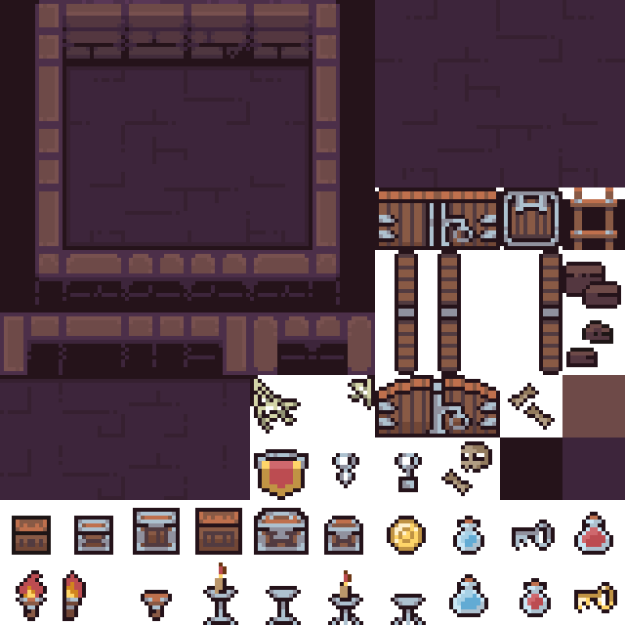
Рисунок 1 – Спрайты для отрисовки карты
Все карты сохраняются в формате JSON.
1.1. Карта первого уровня
Карта первого уровня представляет собой 4 слоя. Первый – слой тайлов ground. На него нанесена основная карта. Второй – слой тайлов plots. На него нанесены некоторые тайлы для декорации локаций (например, флаги, кости, камни). Третий – слой объектов objects. На нем нанесена разметка объектов игры, в свойствах которого указываются корректные размеры объекта, класс объекта, некоторые пользовательские свойства (например, для пик добавлено свойство isVertical, от которого в дальнейшем зависит нанесение урона игроку). Четвертый – слой тайлов fron_walls. На него нанесены стены, которые должны отображаться поверх объектов. Это нужно, поскольку выбранные спрайты показывают карту не перпендикулярно плоскости земля, а под небольшим углом. Разработанная карта представлена на рисунке 2.
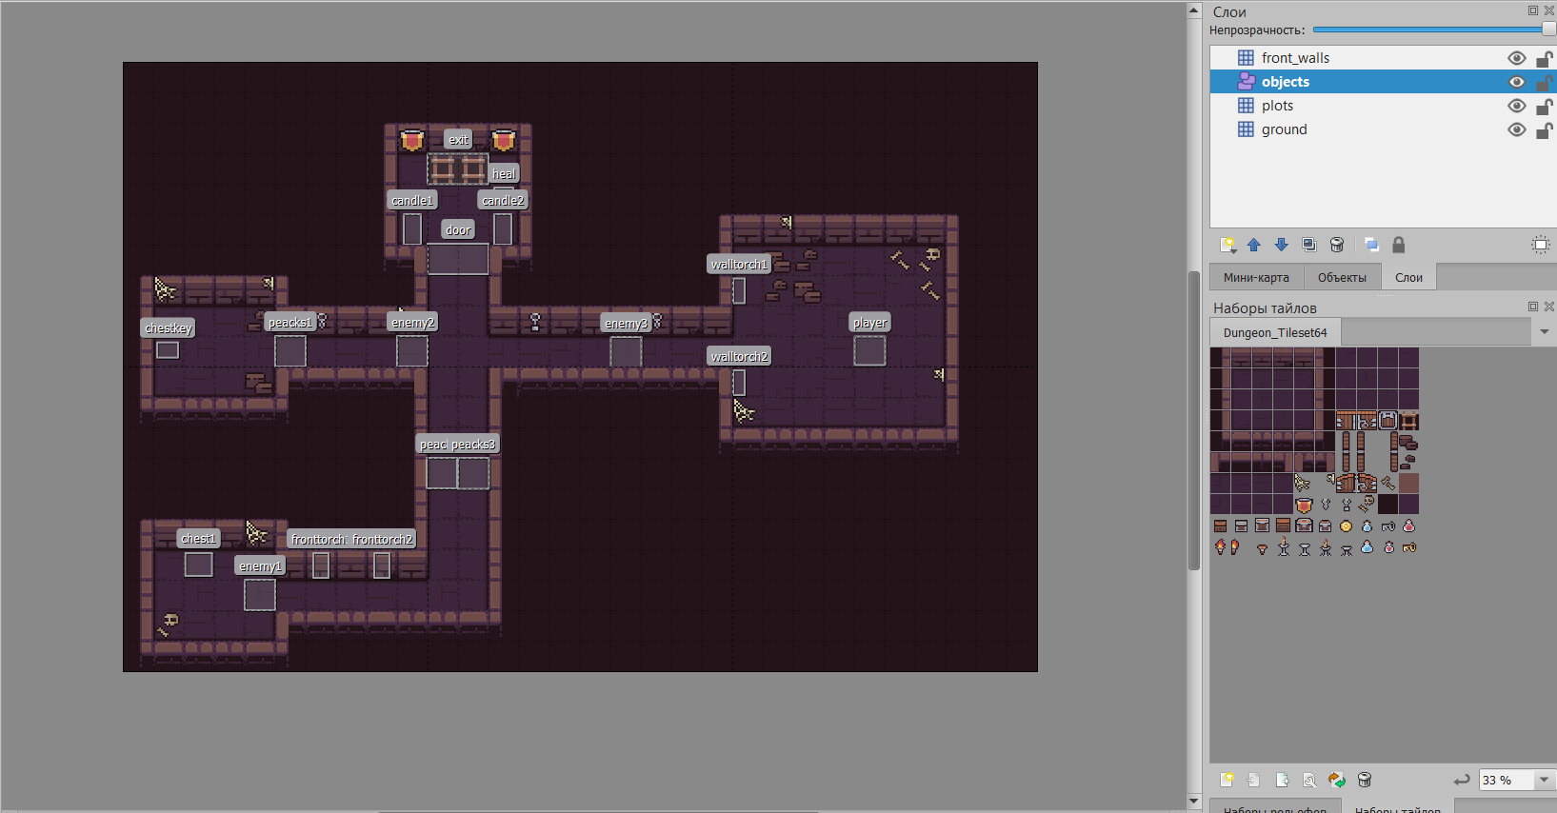
Рисунок 2 – Карта первого уровня в окне редактора Tiled

1.2. Карта второго уровня
Карта второго уровня полностью повторяет логику карты первого уровня. Разработанная карта представлена на рисунке 3.
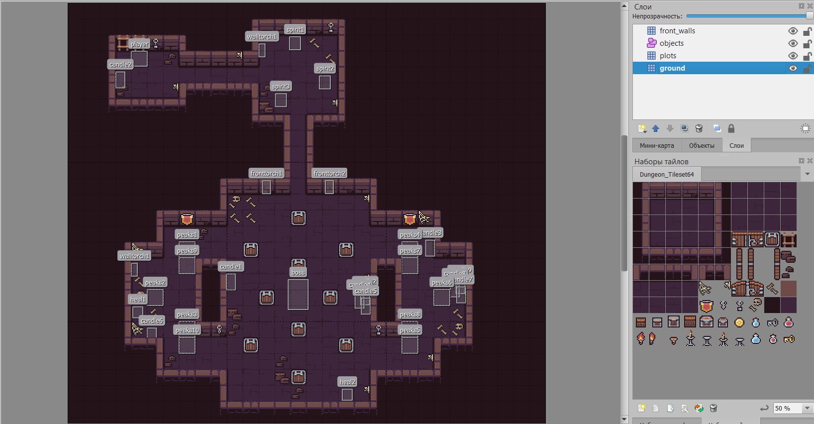
Рисунок 3 – Карта второго уровня в окне редактора Tiled
2. Разработка спрайтов для объектов

2.1. Отрисовка спрайтов для анимации
Для более динамичной игры было решено использование анимаций некоторых объектов. Спрайты из ассет-пака представляют собой статичные картинки или анимации, не подходящие в полной мере. Поэтому по исходным спрайтам в Photoshop Online были отрисованы наборы, которые в дальнейшем используются для анимаций. Результаты представлены на рисунке 4. Также стоит дополнить, что для босса был использован ассет-пак TopDown Horror Pixel Art Characters Sprites за авторством Maranza^{[4]}. В данном ассет-паке уже был представлен набор спрайтов для анимации. Все наборы были собраны в единую картинку.
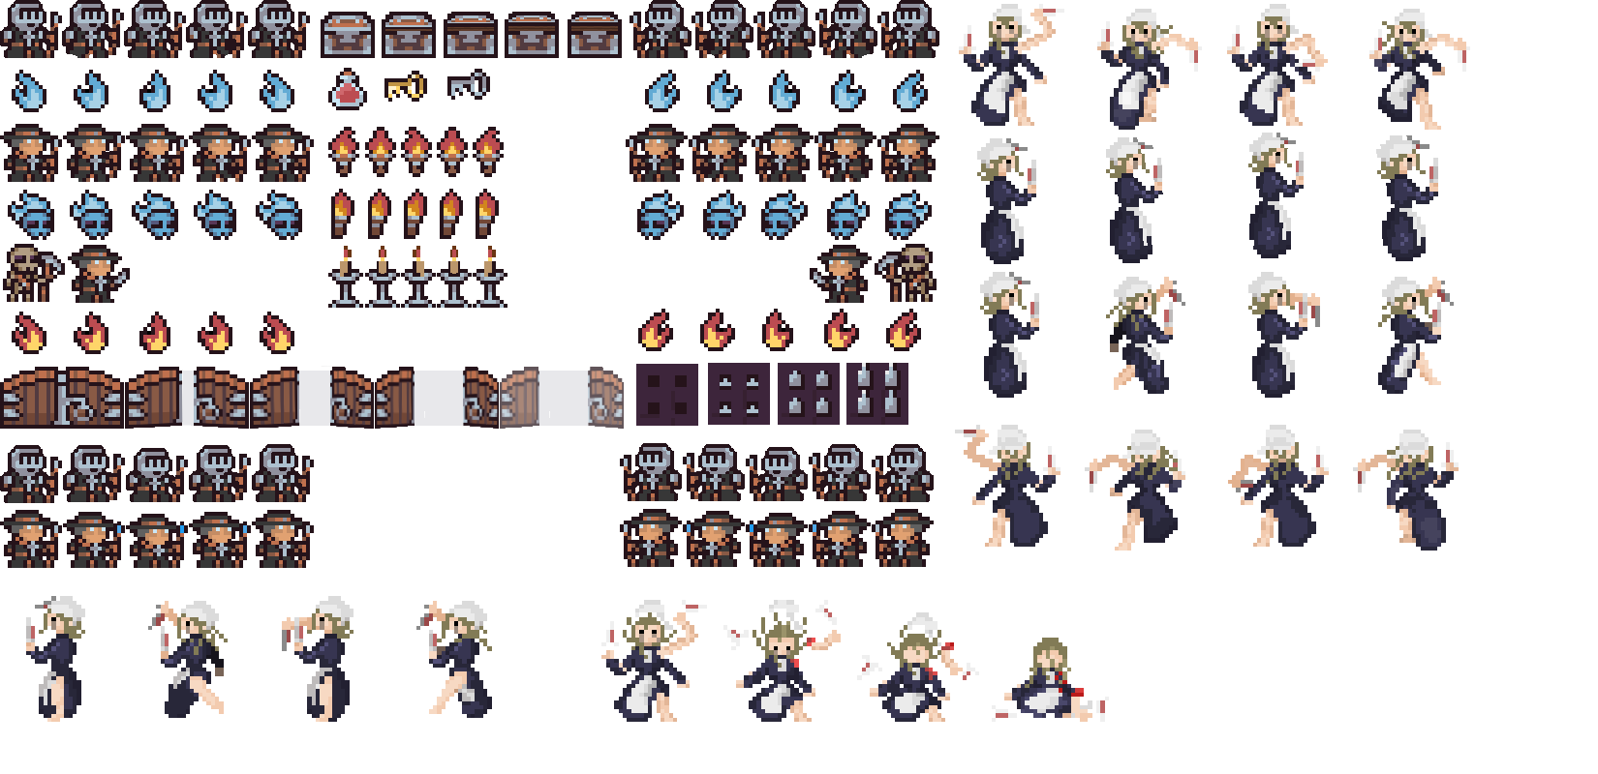
Рисунок 4 – Наборы спрайтов для анимации

2.2. Применение Leshy SpriteSheet Tool
Сервис Leshy SpriteSheet Tool^{[5]} был использован для разметки картинки со всеми наборами для дальнейшего сохранения этой разметки в формате JSON. Сервис автоматически выделяет отдельные спрайты, запоминает их положение на картинке, позволяет давать названия выделенным спрайтам. Также он реструктурирует исходное изображение так, чтобы оно было как можно меньшего размера. Результат применения сервиса представлен на рисунке 5.
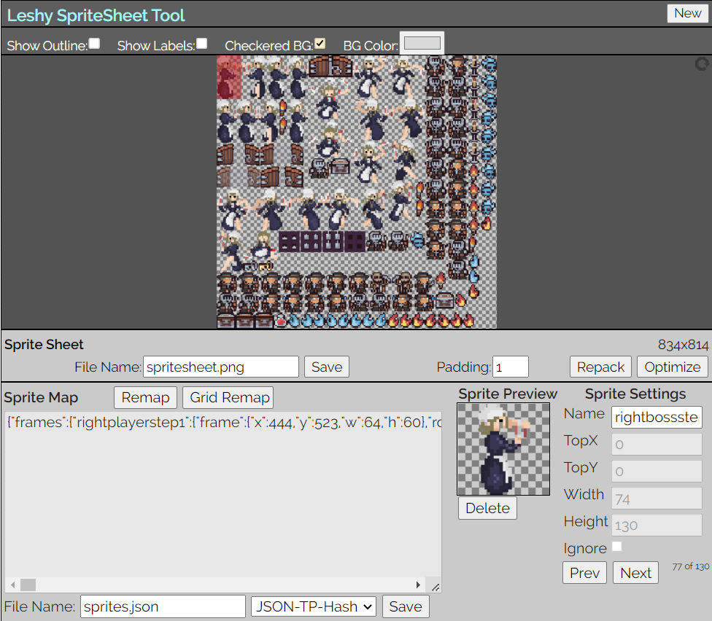
Рисунок 5 – Размеченная картинка наборов спрайтов в окне Leshy
3. Разработка программы игры

3.1. Написание менеджеров игры
Согласно учебному пособию, были реализованы следующие менеджеры:
- MapManager – реализован в виде класса-одиночки. Он служит для загрузки карты и объектов из JSON файла, полученного ранее с помощью программы Tiled. Менеджер также занимается отрисовкой слоев тайлов (не отрисовывая часть карты, находящуюся за границей видимой части на странице игры), нахождением тайла по координате, установкой стен по указанным координатам (применяется на втором уровне при битве с боссом), а также центрированием экрана отображения относительно положения игрока.
- SoundManager – реализован в виде класса-одиночки. Он служит для загрузки звуков, а также дальнейшего применения этих звуков в игре. Причем присутствует метод для применения звука относительно расстояния от игрока до объекта его издающего, а также метод, позволяющий заглушать звуки.
- PhysicManager – реализован в виде класса-одиночки. Он служит для реализации логики передвижения объектов (перемещать на соответствующую координату, если это возможно, причем учтена возможности движения лишь по одной оси, если по двум невозможно; вызывать взаимодействие для объектов, коллизия которых возникает в случае столкновения при движении).
- SpriteManager – реализован в виде класса-одиночки. Он служит для загрузки спрайтов, дальнейшей отрисовки объектов на карте, отображения здоровья, если объект обладает этим свойством.
- EventsManager – реализован в виде класса-одиночки. Он служит для установки слушателей нажатий кнопок и мыши с соответствующей привязкой клавиш к дальнейшим действиям.
- GameManager – реализован в виде класса-одиночки. Он главный управляющий всей игры. В нем реализованы методы первоначальной загрузки игры (карта, спрайты, звуки, установка фабрик для создания объектов), метод отрисовки сообщений, метод обновления состояний игры (перемещение объектов, уничтожение объектов, реагирование на проигрыш, реагирование на переход на следующий уровень).

3.2. Написание объектов игры
Был создан класс Entity с полями pos_x, pos_y, size_x, size_y, physicManager, spriteManager – координата x, y объекта, ширина и высота объекта, менеджеры физики и спрайтов. Все объекты классов наследуются от данного. Также следует упомянуть, что звуки объектов были взяты из ассет-пака Sound effect Starter pack за авторством simon13666^{[6]}.
Объекты представлены списком ниже:
- Player – класс игрока, основной объект игры. Реализована логика отрисовки в зависимости от состояния игрока (ожидание, в движении). Реализована логика взаимодействия с ключевыми предметами. Реализована логика получения урона от шипов (между получением урона от пик должно пройти некоторое время) и логика получения урона (между получением урона в целом должно пройти некоторое время). Реализована логика отслеживания здоровья и завершения игры в случае смерти. Реализована логика атаки (запуск огненного шара, между запусками также есть пауза во времени).
- Ded – класс противника. Реализована логика отрисовки в зависимости от состояния объекта (ожидание, в движении). Реализована логика получения урона от шипов (между получением урона от пик должно пройти некоторое время) и логика получения урона (между получением урона в целом должно пройти некоторое время). Реализована логика отслеживания здоровья и начисление очков игроку в случае смерти. Реализована логика движения и атаки (запуск огненного шара, между запусками также есть пауза во времени), объект начинает движение, если до игрока остается определенное расстояние (евклидово), когда объект достаточно приближен к игроку – он начинает атаку и прекращает движение.
- Spirit – класс противника. Реализована логика отрисовки. Реализована логика получения урона (между получением урона должно пройти некоторое время). Реализована логика отслеживания здоровья и начисление очков игроку в случае смерти. Реализована логика движения и атаки (если объект пересекается с игроком, то ему наносится урон), объект начинает движение, если до игрока остается определенное расстояние (евклидово), когда объект достаточно приближен к игроку – он начинает атаку и прекращает движение.
- Boss – класс босса игры. Реализована логика отрисовки в зависимости от состояния объекта (ожидание, в движении, смерть). Реализована логика получения урона (между получением урона в целом должно пройти некоторое время). Реализована логика отслеживания здоровья и начисление очков игроку в случае смерти, а также вызов завершения игры. Реализована логика движения и атаки (атаками есть пауза во времени), объект начинает движение, если до игрока остается определенное расстояние (евклидово). Также при этом выход с арены битвы с боссом закрывается стеной, если таковые предусмотрены в описании уровня в объекте gameManager. Когда объект достаточно приближен к игроку – он начинает атак. Также предусмотрено ускорение босса в течение некоторого времени, чтобы нагнать игрока и атаковать. Когда у босса остается менее половины здоровья – вызывается появление шипов на арене битвы.
- Peaks – класс шипов. Реализована логика отрисовки. Реализована логика нанесения урона объектам. Также присутствует важное свойство isVertical, которое позволяет не наносить урон игроку в зависимости от положения (используется для более корректной реализации шипов в расположении вертикальных и горизонтальных коридорах).
- Flame – класс огненных шаров. Реализована логика отрисовки в зависимости от “создателя” (синие огненные шары у противника, красно-желтые у игрока). Реализована логика нанесения урона игроку, противникам. Реализована логика уничтожения при столкновении со стеной.
- Heal – класс зелья-лечения (оно же бонус). Реализована логика отрисовки. После взаимодействия игрока с объектом класса, он увеличивает здоровье игроку. Объект с карты уничтожается.
- DoorKey – класс ключа от двери. Реализована логика отрисовки. После взаимодействия игрока с объектом класса, он может открыть дверь. Объект с карты уничтожается.
- ChestKey – класс ключа от двери. Реализована логика отрисовки. После взаимодействия игрока с объектом класса, он может открыть сундук. Объект с карты уничтожается.
- Door – класс двери. Реализована логика отрисовка. Если игрок взаимодействует с дверью в закрытом состоянии, имея от нее ключ – она откроется.
- Chest – класс сундука. Реализована логика отрисовка. Если игрок взаимодействует с сундуком в закрытом состоянии, имея от него ключ – он откроется, ставя рядом с собой ключ от двери.
- Exit – класс выхода. Если игрок с ним взаимодействует – уровень завершен.
- Lights – класс объектов освещения. Реализована логика отрисовки.

3.3. Страницы Web-игры
Было создано три страницы – страница ввода ника пользователя. После ввода – переход на основную страницу игры. После завершения игры – переход на страницу с рекордами. Вид страниц представлен на рисунках 6-9.
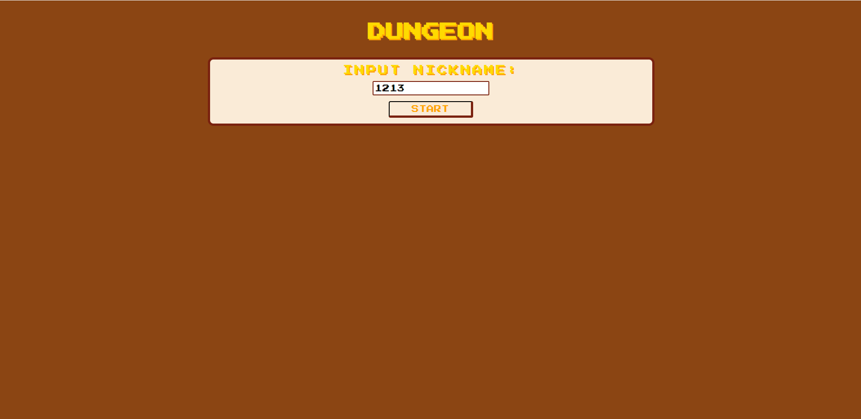
Рисунок 6 – Страница ввода ника игрока
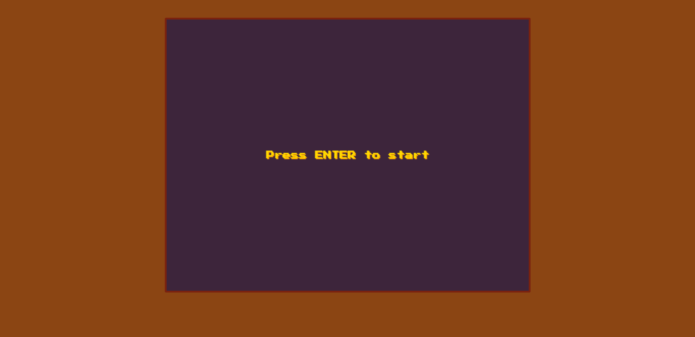
Рисунок 7 – Страница игры
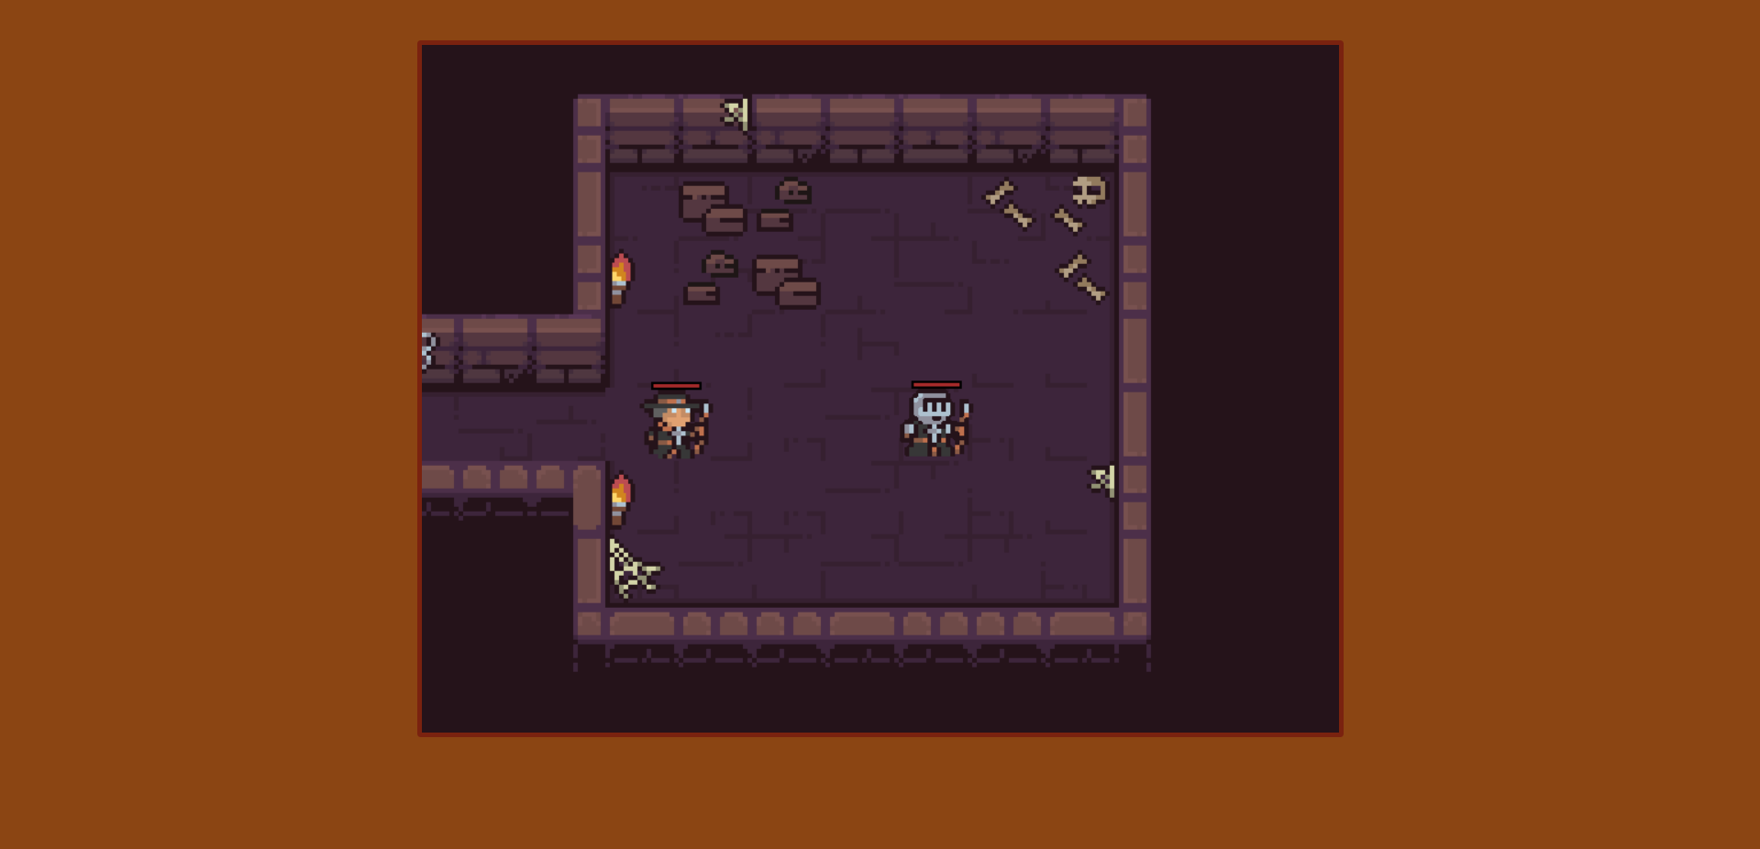
Рисунок 8 – Страница игры с запущенной игрой
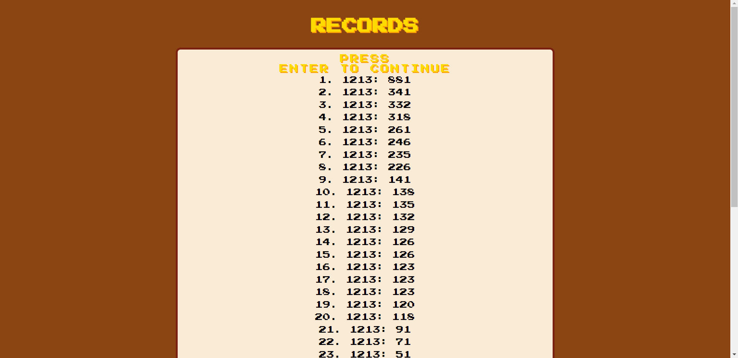
Рисунок 8 – Страница с рекордами

заключение

В результате данной работы была написана игра на языке JavaScript с реализацией менеджеров согласно учебному пособию, с созданием карт в Tiled, с созданием спрайтов при помощи Leshy SpriteSheet Tool, с реализацией анимаций.

список использованных источников
1. Tiled. URL: https://www.mapeditor.org/ (дата обращения: 03.11.2022).
2. Itch.io. URL: https://pixel-poem.itch.io/dungeon-assetpuck (дата обращения: 05.11.2022).
3. Photo Edit Online. URL: https://photo-edit.online/.
4. Itch.io. URL: https://maranza.itch.io/assets (дата обращения: 07.11.2022).
5. Leshy SpriteSheet Tool. URL: https://www.leshylabs.com/apps/sstool/
6. Itch.io. URL: https://simon13666.itch.io/sound-starter-pack.
7. Беляев С. А. “Разработка игр на языке JavaScript”. М.: Издательство: Лань, 2020 г.

